Caparol PutzGrund 610

CAPAROL Farben Lacke Bautenschutz

Eigenschaften

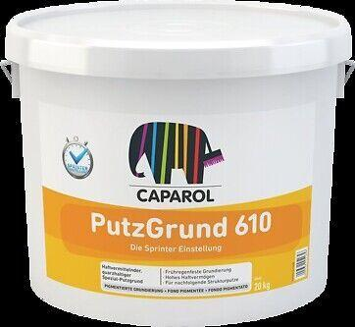

HAN:

9631

Anwendung

außen, innen

Eigenschaften

spritzfähig

Farbton

nach Hersteller-Farbkarte, weiß

Oberfläche

matt

Produkt

Grundierung

Werkstoff

Kunststoffdispersion, Polysiloxan

Lösemittelhaltigkeit / Wasserverdünnbarkeit

lösemittelfrei, wasserverdünnbar